**Pregunta Nº 1**

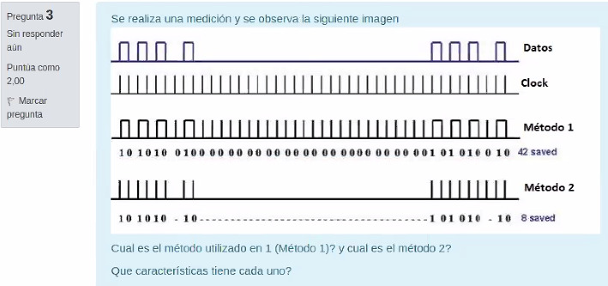

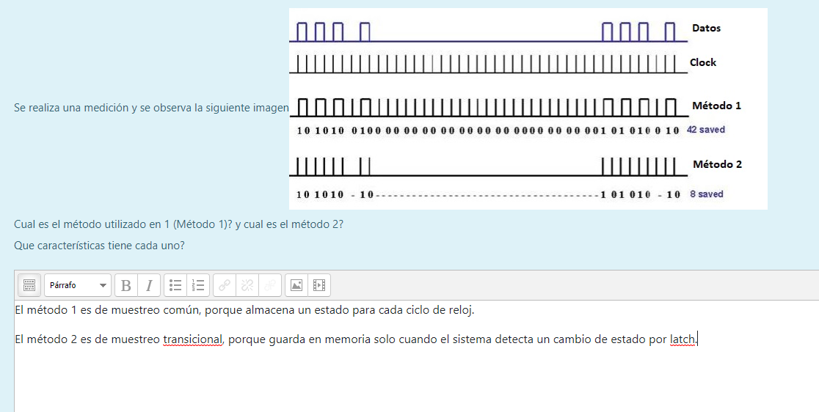

“muestro transicional el método 2, porque no guarda información a partir del 1er cero. Porque arranca con la primera transicion de 0 a 1”

“Método 1 muestreo común. Porque almacena un estado para cada ciclo de reloj”

**Pregunta Nº 2**

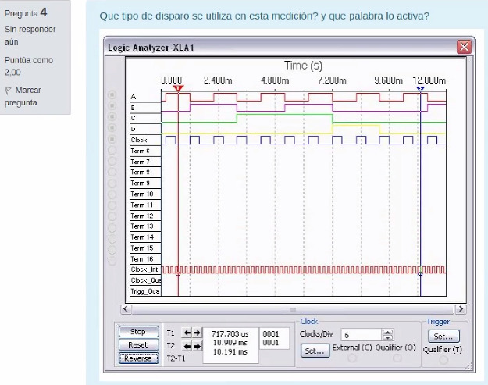

“Por flanco descendente”

“La linea de datos es SDA y se activa con el R de lectura”

“Eso creo”

“Usa el ck interno”

" Ahi esta la T”

“Es asincrónico”

“para sacar la palabra, hay que tener en cuenta la señal clock o la clock interna?”

“Calculo que el común, propio del circuito”

“Para que la palabra que sacas sea más representativa”

“Para que la palabra que sacas sea más representativa”

“entonces tenes 12 pulsos de clock tomando los que están en alto.. eso represeta una palabra de 3 hexadecimales”

“ah pero son 4 señales, por cada pulso de clock tenes 4 bits de las 4 señales”

“Nico”

“Aca esta usando el ck interno del intrumento”

“Para el muestro”

“Fijate arriba en ck esta sefasado”

**Pregunta Nº 3**

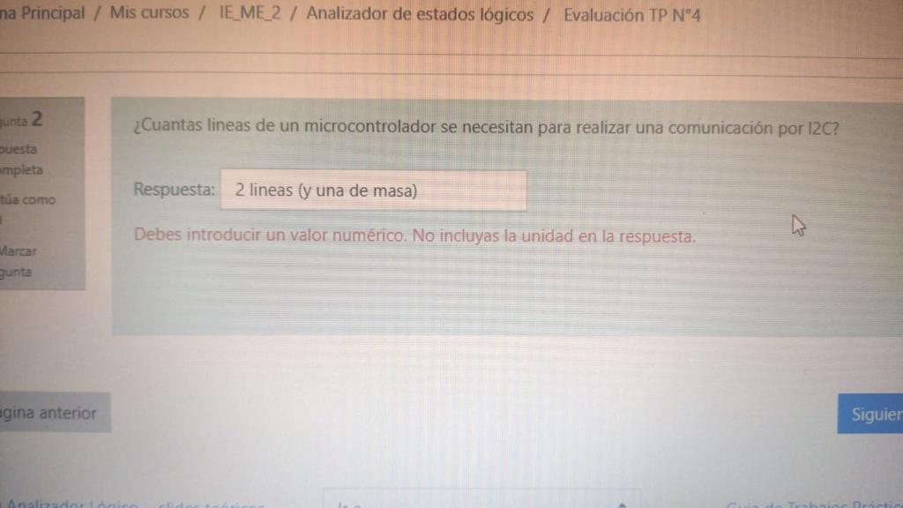

“como solo deja poner solo numeros, yo pondria solo 2”

“creo que la mayoria solo puso 2”

“SCL y SDA”

**Pregunta Nº 4**

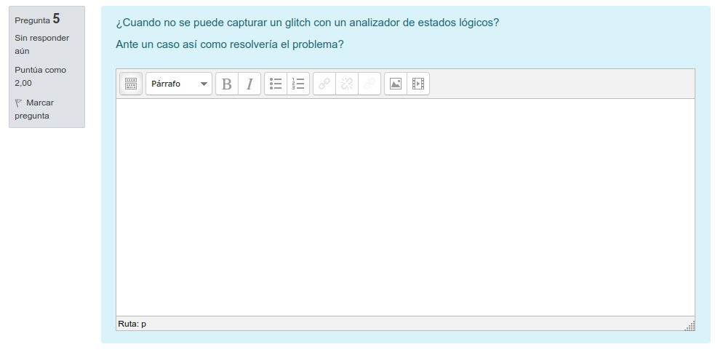

“Para mi tiene que ver con el umbral de detección”

“Para poder ser detectados depende el nivel de umbral que se elija”

“El tiempo de disparo no”

“Si en el modo temporal con sincronismo interno”

“Y variar lo umbrales de detección”

**Pregunta Nº 5**

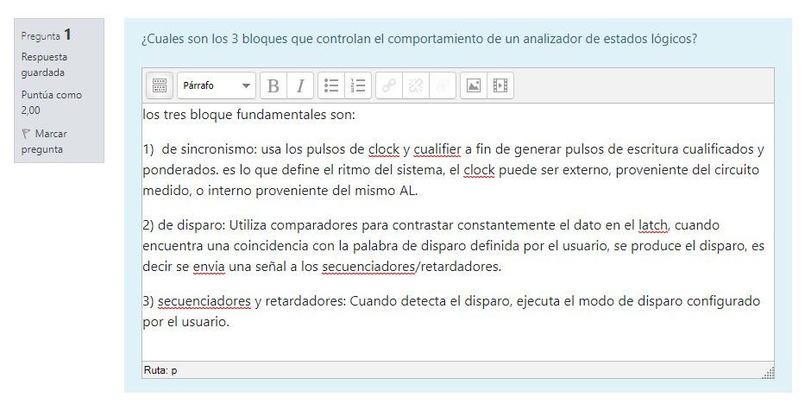

**Pregunta Nº 6**

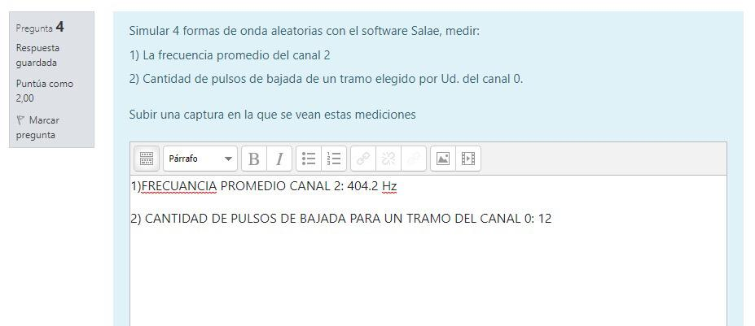

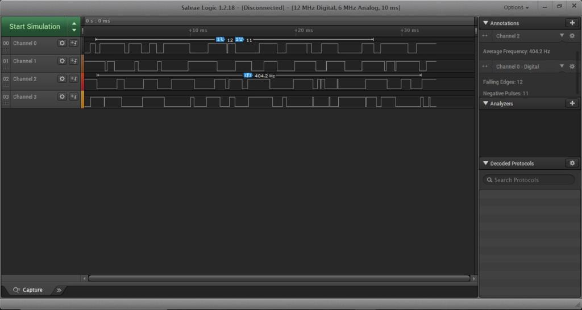

**Pregunta Nº 7:**

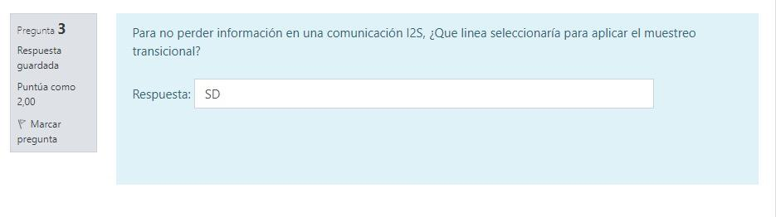

**Pregunta Nº 8**

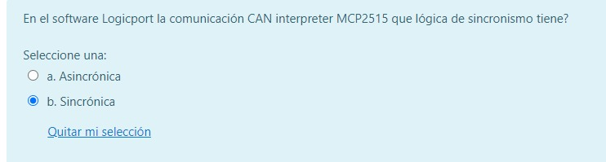

“esta es asi?”

“Tengo entendido que la lógica CAN es asíncrona”

“CAN es asíncrono, usa las SCK del MOSI y del MISO, por eso es asíncrono”

“justamente por eso para mi era sincrono”

“Lo dice @Fran Castro en la clase práctica del 26/8 apenas empieza casi, y el profe le dijo que estaba bien! Jajaj”

“esta es sincrónica”

**Pregunta Nº 9**

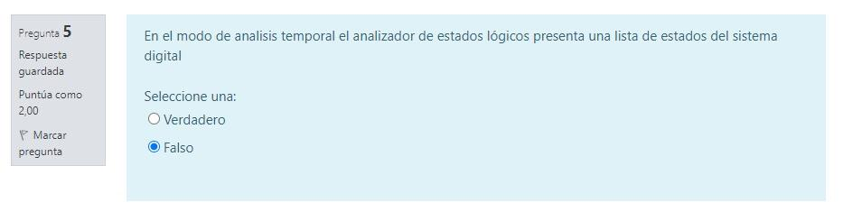

**Pregunta Nº 10**

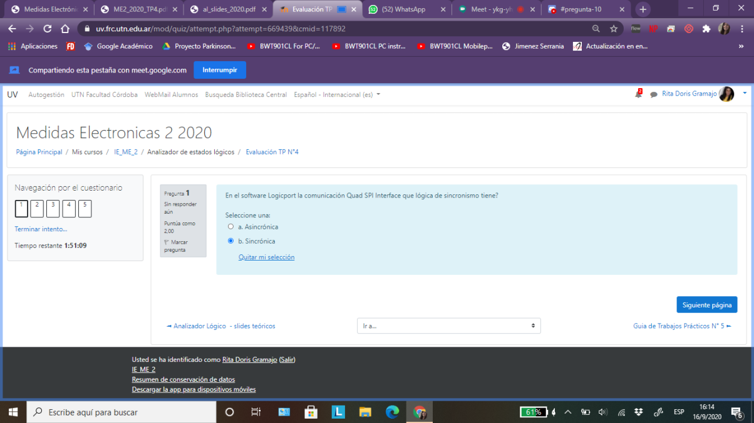

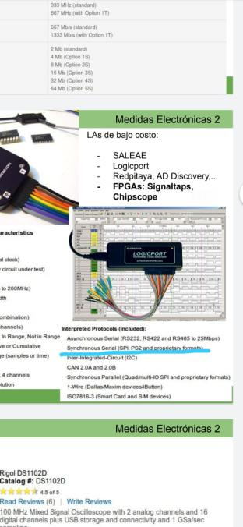

**Pregunta Nº 11**

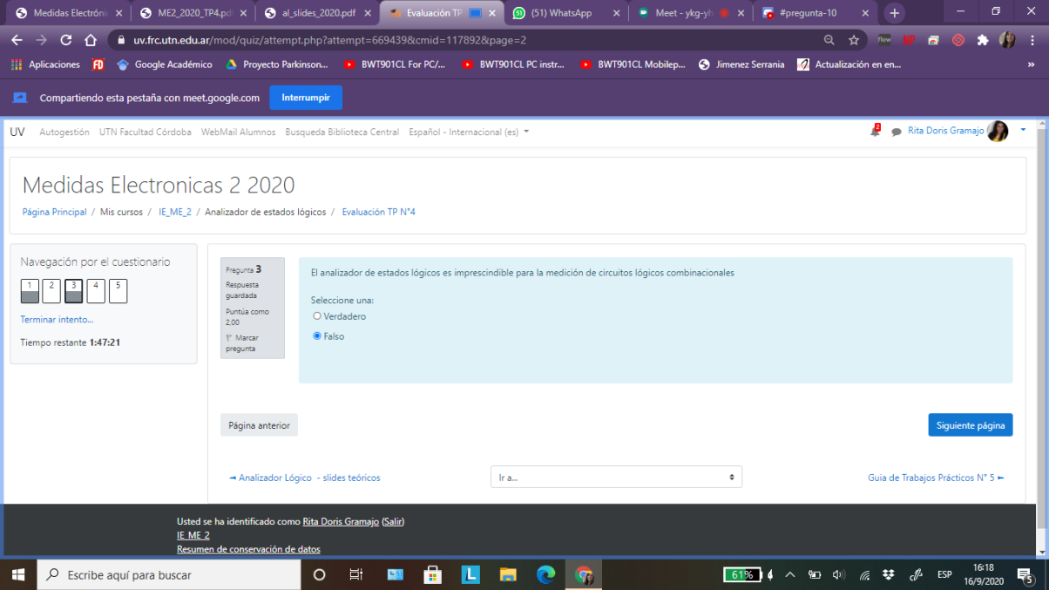

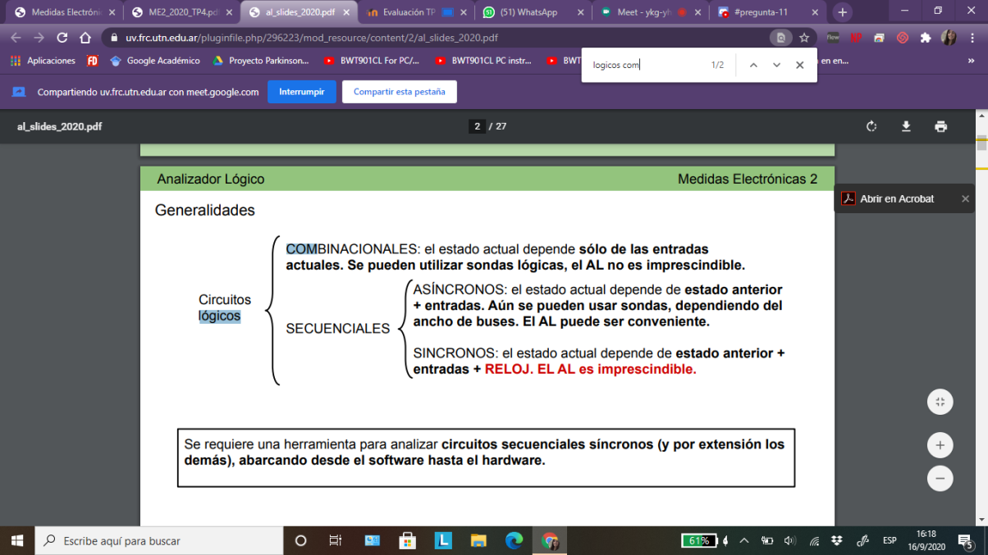

Pregunta Nº 12

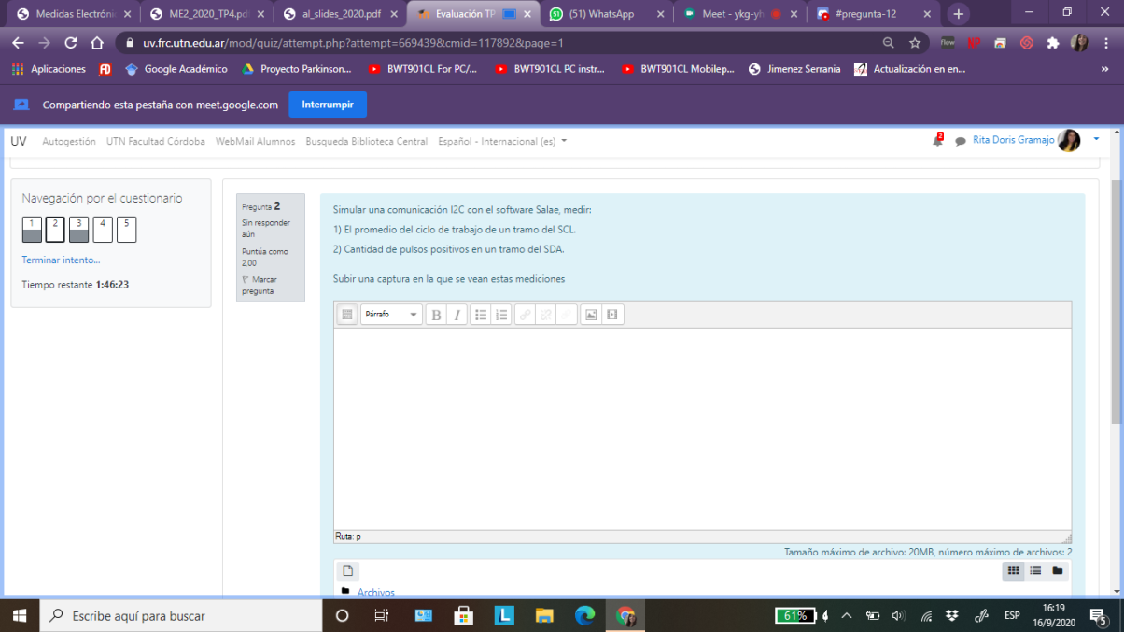

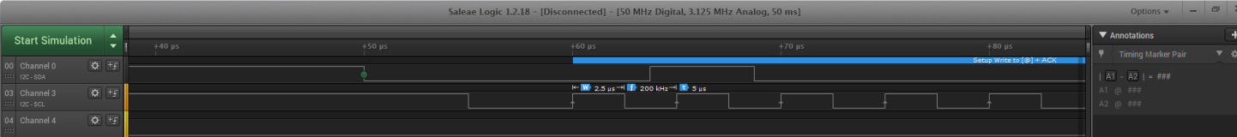

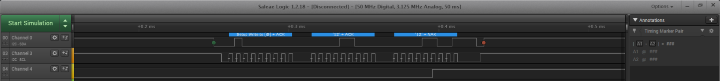

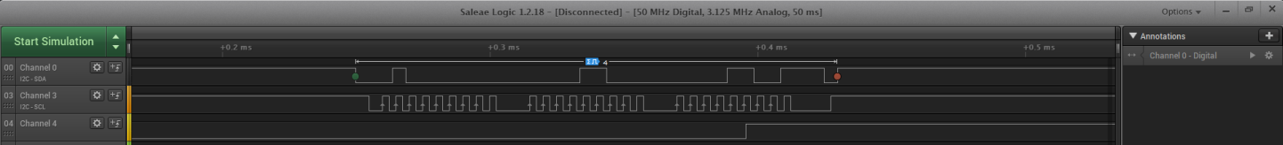

“Promedio de trabajo: 0,5”

“Ciclos positivos: 1 0 3 (?) jajajaj”

**Pregunta Nº 13**

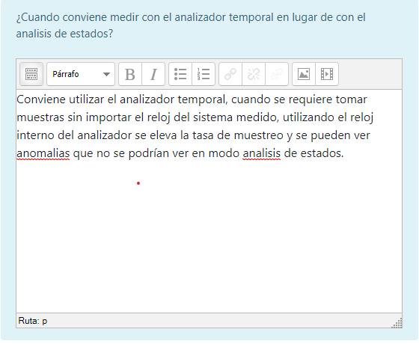

**Pregunta Nº 14**

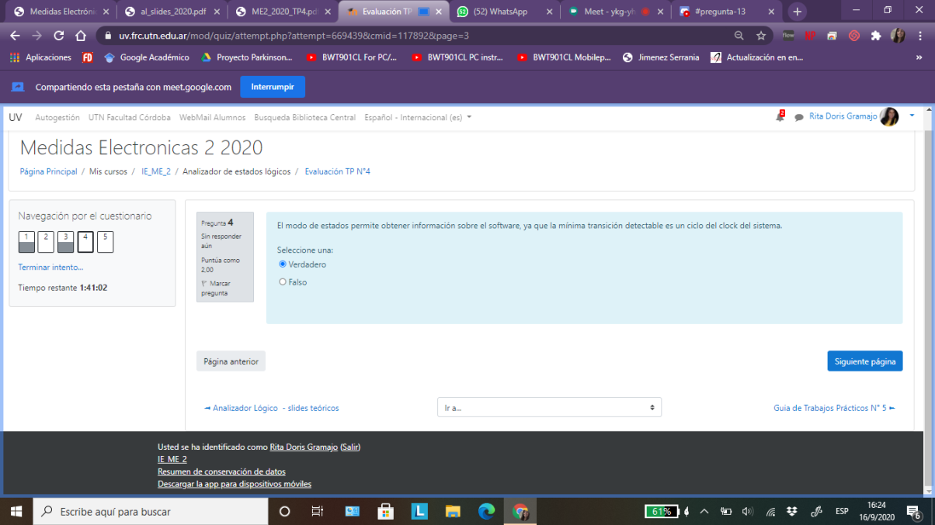

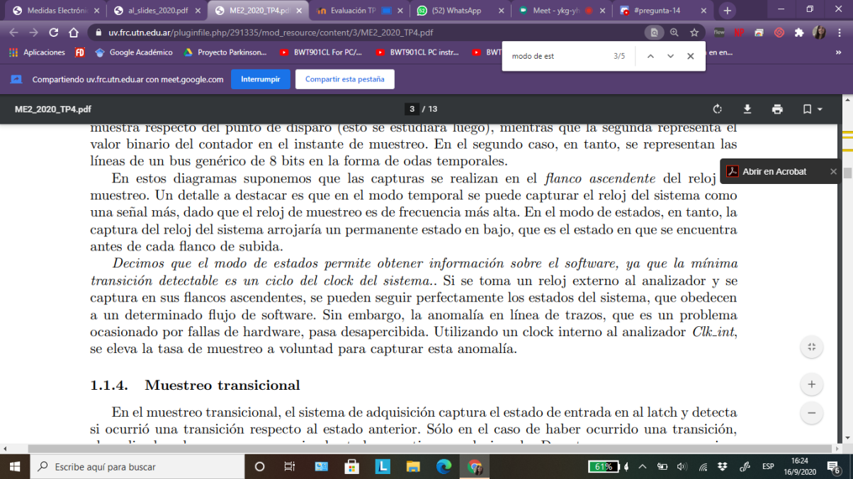

**Pregunta Nº 15**

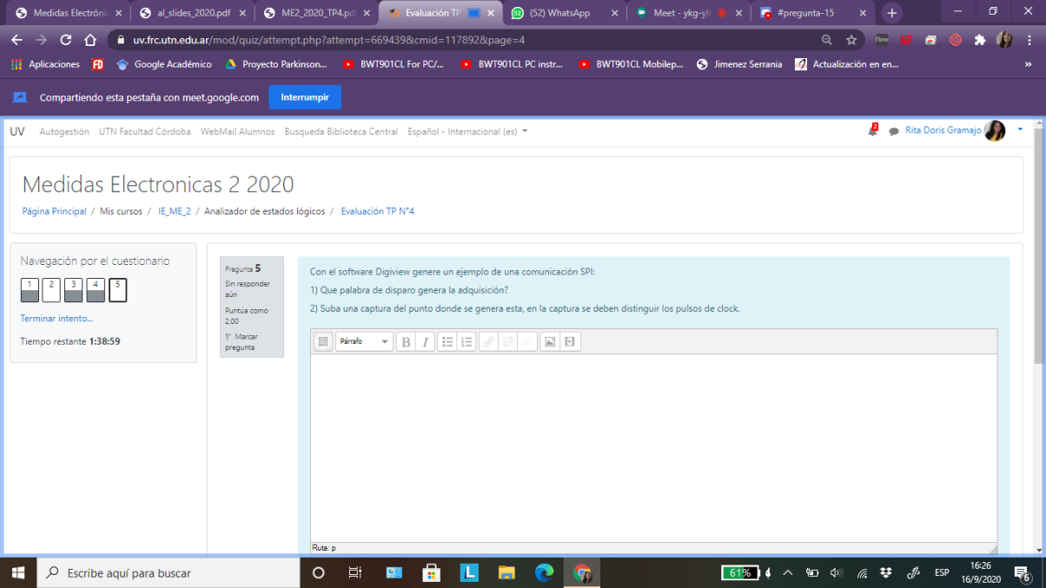

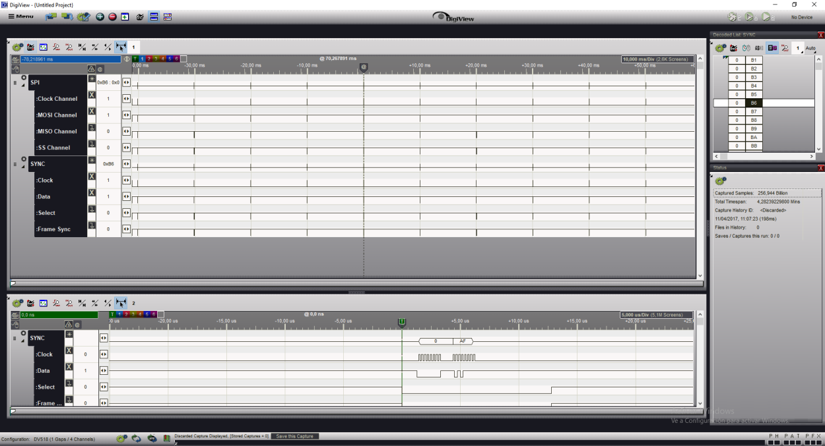

**Pregunta Nº 17**

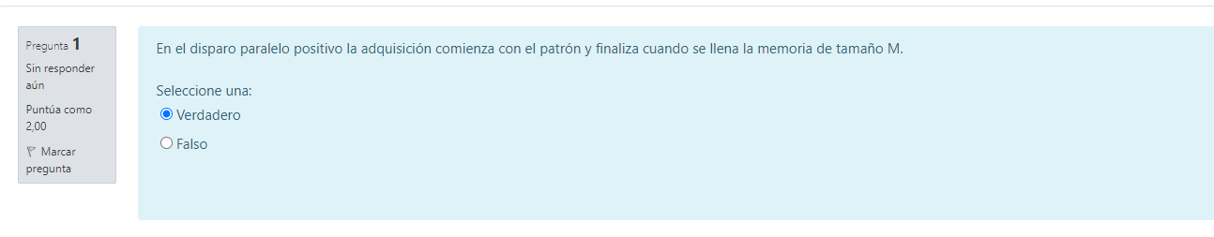

**Pregunta Nº 18**

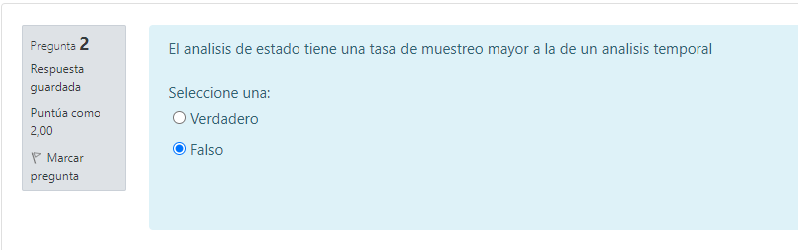

**Pregunta Nº 19**

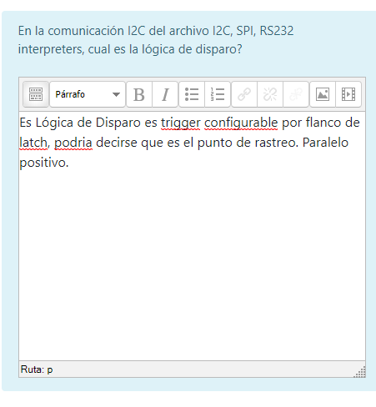

“No sé si esta bien”

**Pregunta Nº 20**

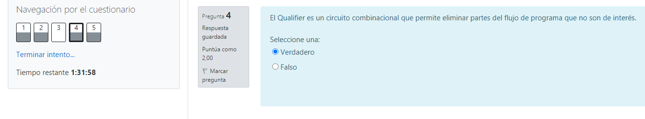

**Pregunta Nº 21**

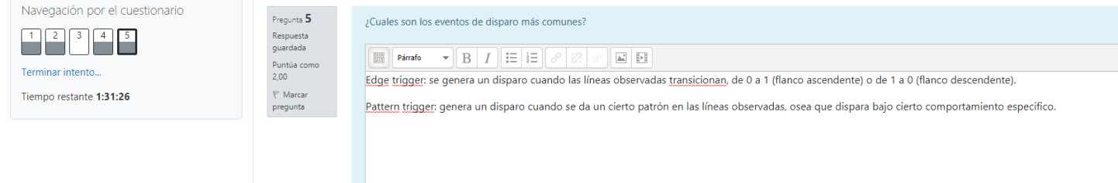

**Pregunta Nº 22**

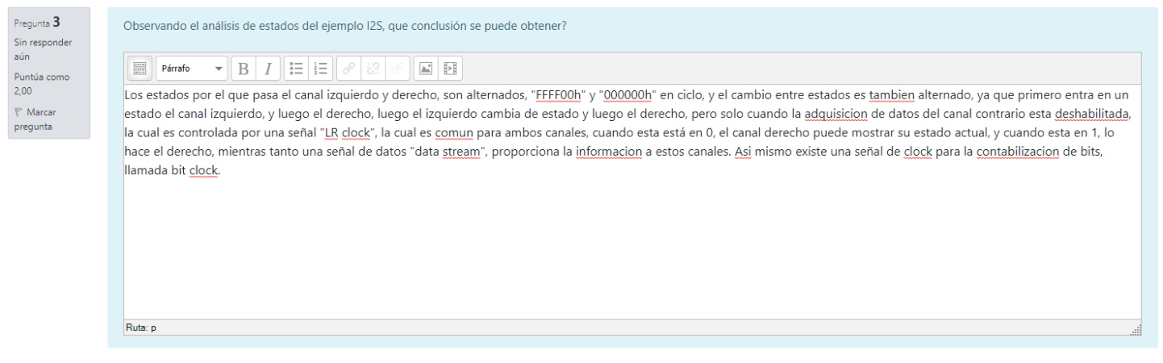

“no es respuesta”

“es guitarreada”

**Pregunta Nº 23**

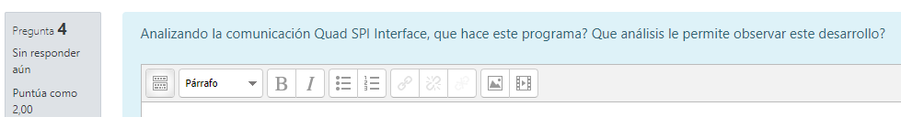

“enviado:”

“// El SPI es una interfaz especificada de comunicacion serial sincrona usada para comunicaciones de corta distantancia, mas que nada en sistemas embebidos.”

“El Quad SPI va mas alla del SPI doble, y agrega tod INPUT/OUTPUT más, la SIO2 y SIO3, y manda 4 bits por ciclo de reloj. Para este protocolo se necesitan comandos especiales, los cuales nos permiten usar los cuatro modos.”

“SQI Tipo 1: Comandos enviados en una linea simple pero con direccion e informacion de enviada en cuatro lineas.”

“SQI Tipo 2: Los comandos y direcciones son enviados en una linea simple pero la informacion enviada/recibida esta en 4 lineas.”

“El programa Quad SPI Interface sirve como apoyo en las comunicaciones con dispositivos de memoria flash externos conectados a microcontroladores.”

“Las principales caracteristicas:”

“-Soporta todas las memorias flash con el protocolo SPI.”

“-Solo son necesarios unos pocos pines para poder comunicarnos.”

“- Y se puede agregar memoria extra al proyecto de ser necesario.”